RECUNOAȘTEREA EMOȚIILOR

Categoria de vârstă: 6 -12 ani

Autori: Istituto dei Sordi di Torino www.istitutosorditorino.org

Competențe :
- Elevii își vor dezvolta abilități de identificare și recunoaștere a emoțiilor și a expresiilor faciale asociate lor.
- Elevii își vor forma abilități de exprimare a unor emoții prin utilizarea expresiilor faciale

Competențe conform curriculum-ului european:
http://eur-lex.europa.eu/legal-content/EN/TXT/?uri=LEGISSUM%3Ac11090

Evaluare formativă:
- Definirea modalității de asociere a expresiilor faciale cu emoțiile și cu exprimarea afectivă.

Evaluare sumativă:
- Utilizarea expresiilor faciale (ca o component a limbajului mimico-gestual și a comunicării non-verbale) în exprimarea propriilor emoții.
- Promovarea în rândul elevilor cu dizabilităţi de auz a componentelor actului de comunicare și a sensului unor emoții.

Vocabular specific/ Cuvinte cheie:
- Expresii faciale, emoții, sens, comportamente.

Scurtă descriere a contextului/scenariului educațional:
Filmul educational prezintă unele emoții și expresiile faciale associate acestora.
Profesorul și elevii vor urmări filmul și vor iniția o discuție interactivă despre expresiile faciale, componentele și emoțiile prezente în limbajul mimico-gestual, după care profesorul va propune o activitate.
Activitatea constă în pregătirea unor imagini cu expresii faciale și emoții, decuparea acestora și inserarea lor într-un recipient. Elevii vor extrage unul câte unul o imagine și vor reproduce emoția/ expresia facial. Ceilalți elevi trebuie să ghicească emoția prezentată. Profesorul îndrumă elevii în fiecare etapă a activității.

Materiale necesare/Echipament tehnic:
- Poze sau desene ale expresiilor faciale care corespund unor emoții

Utilizarea limbajului mimico-gestual (LMG):
- Executarea emoțiilor în LMG, discuții cu elevii despre comunicare și despre modalitatea de exprimare a emoțiilor prin LMG.

- Ce emoții sunt prezentate pe chipurile de mai jos?

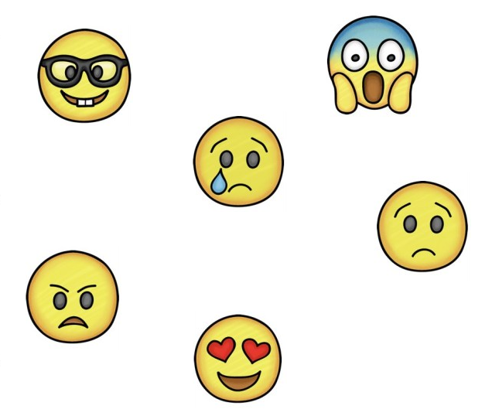

- ÎNDRĂGOSTIT
- ÎNGRIJORAT
- TRIST
- VESEL
- NERVOS
- SPERIAT

- Cum te simți astăzi? Desenează-ți chipul și scrie motivul pentru care te simți astfel.

______________________________________________________________________________________________________________________________________________________________________________________
- Potrivește emoțiile cu cauzele lor posibile, la fel ca în exemplul oferit.

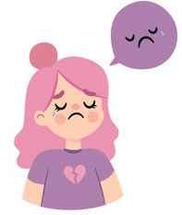
EA ESTE TRISTĂ FIINDCĂ…
…astăzi plouă și nu poate să iasă afară.
....astăzi este ziua ei.
....astăzi nu i-a plăcut micul dejun și îi este încă foame.
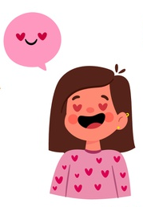
....astăzi este ziua ei și prietena ei a uitat.
…astăzi autobuzul nu a venit la timp și a întârziat.
EA ESTE VESELĂ FIINDCĂ…
....astăzi a avut în orar materia ei preferată.
EA ESTE SUPĂRATĂ FIINDCĂ…
....astăzi și-a vizitat prietenii.
…astăzi trebuie să meargă la dentist.

- Completează fraza.

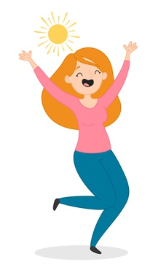
Mă simt vesel/ veselă când…
____________________________________________________________________________________________________________

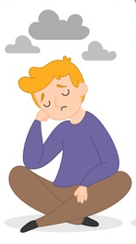
Mă simt trist/ tristă când…
____________________________________________________________________________________________________________

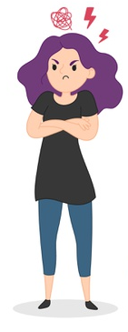
Sunt supărat/ supărată când…
____________________________________________________________________________________________________________
- De ce este speriat acest băiat? Găsește drumul spre ceea ce îl sperie!

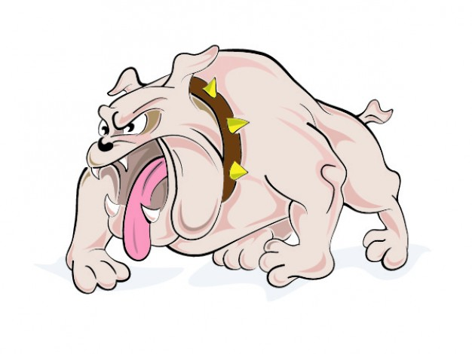
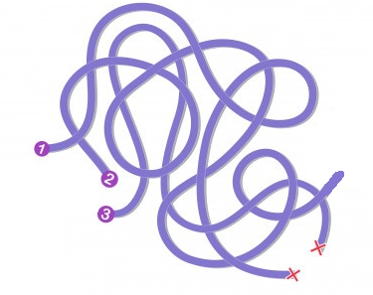
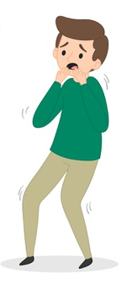

Link-uri utile:

- https://www.youtube.com/watch?v=gh1oZrHRmZc
- https://www.youtube.com/watch?v=IBnM1Sz3fNw

